Виноградненский отдел МБУК ВР «МЦБ» им. М.В. Наумова

«Пишем правильно! Работа со словарем»

(Обзор)

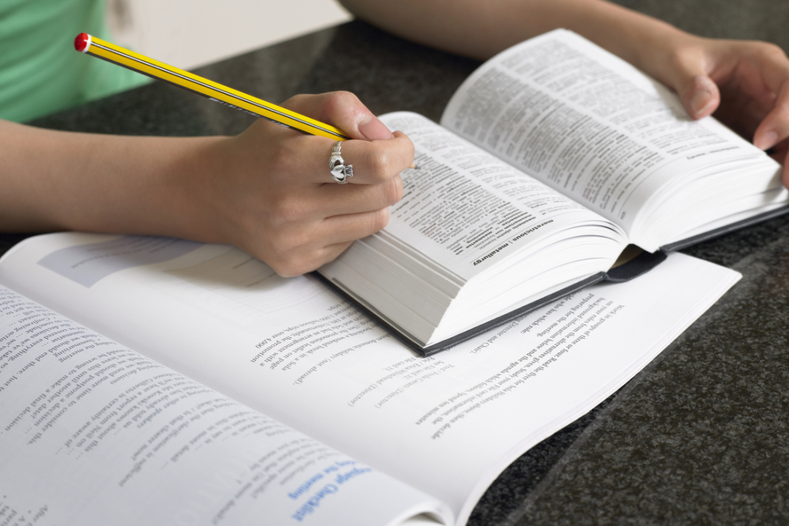Подготовила ведущий библиотекарь

Мелихова Л.И.

***«Точность словоупотребления — основной закон культуры речи»***

(Л. Н. Толстой).

п. Виноградный

2025 год

Хорошо известно, что орфографическая грамотность человека – это одна из составляющих его общей культуры. Но можно ли знать написание всех слов, находящихся в нашем употреблении? Конечно, нет. На современном этапе модернизации российской школы Государственным стандартом начального образования предусмотрена реализация личностноориентированной развивающей модели массовой начальной школы. Среди общеучебных умений важное место занимает умение продуктивно пользоваться существующим разнообразием словарей и справочников. Одновременно наличие у человека потребности, привычки осознать лингвистическое затруднение и пытаться разрешать его с помощью словаря – это личностная характеристика человека, один из показателей его культуры. Таким образом, словари можно считать средством не только обучения школьников, но и их воспитания. Сегодня выпущено и продолжает выпускаться довольно большое количество различных по своему назначению словарей. Например, ученик имеет возможность пользоваться не только орфографическим словарём, но и толковым, словообразовательным, словарём иностранных слов, словарями синонимов, антонимов, омонимов и.т.д. Работа со словарями должна начинаться в начальных классах. Если у маленького школьника обращение к тому или иному словарю (в зависимости от возникшей проблемы) стало входить в привычку, есть основания считать, что заложены основы для воспитания культурного человека, готового и умеющего ставить перед собой лингвистические вопросы и осознанно искать на них ответы.  А потому знакомство с фондом словарей мы начнем с книг, предназначенных для учащихся начальной школы.

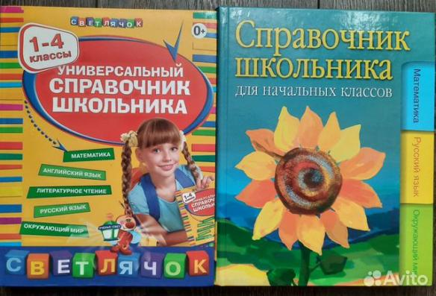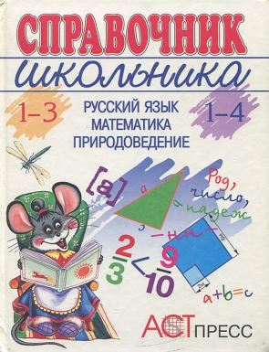

1. «Справочник школьника для начальных классов» предназначен для учеников начальной школы, родителей, а также может быть использован в работе учителей. В раздел русского языка вас сопроводит королева Граматика. Она расскажет ребятам о всех тонкостях русского языка и познакомит гостей со своей любимой родственницей - принцессой Орфографией.

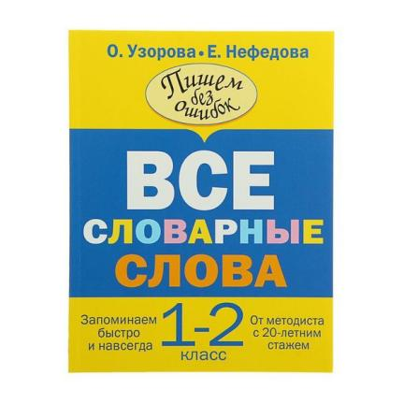

1. «Все словарные слова» О. Узорова и Е. Нефедова содержит слова, которые дети должны запомнить в 1-2 классе.

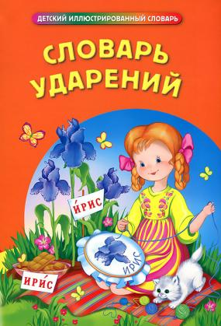

1. «Словарь ударений» включает около 2500 наиболее употребляемых слов современного русского языка, а также их сложные грамматические формы, при произношении которых у младших школьников могут возникнуть трудности.
2. 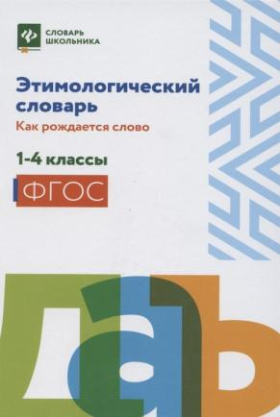 «Этимологический словарь» - дает точные, подробные ответы на вопросы о происхождении слов в русском языке.

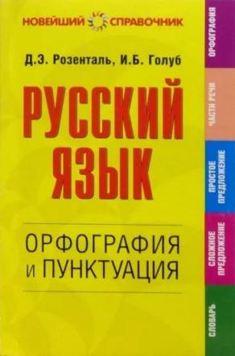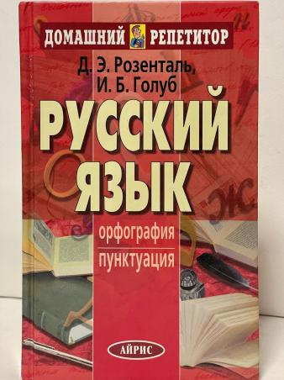

1. «Русский язык. Орфография и пунктуация.» Д.Э.Розенталь, И.Б. Голуб содержит все правила по орфографии и пунктуации современного русского языка и позволяет уточнить написание и произношение наиболее трудных слов.

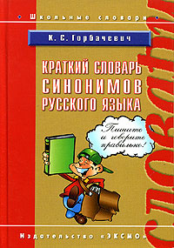

1. «Краткий словарь синонимов русского языка» К.С. Горбачевича научит правильно употреблять синонимы. Благодаря чему вы станете ярко и образно выражать свои мысли.

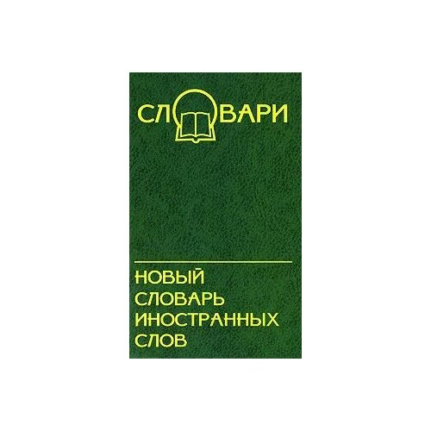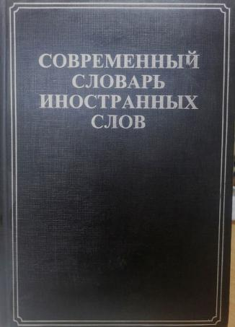

1. «Новый словарь иностранных слов» содержит более 45000 слов, приведенных в алфавитном порядке и заимствованных из иностранных языков. Этот словарь предназначен для студентов.

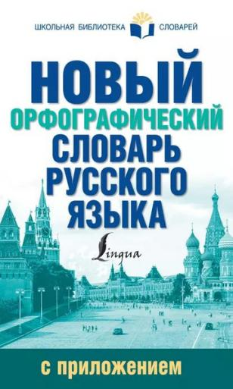

1. «Новый орфографический словарь русского языка» поможет в чех случаях, когда надо пояснить особенности правописания. Он может также служить справочником по русскому произношению.

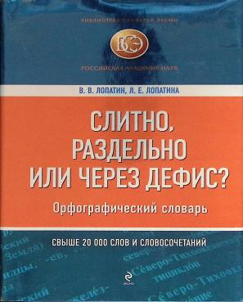

1. «Слитно, раздельно или через дефис?» В.В. Лапатина и Л.Е. Лопатиной поможет разобраться с одной из сложных проблем русской орфографии - как правильно писать: слитно, раздельно или через дефис? Словарь адресован самому широкому кругу читателей.

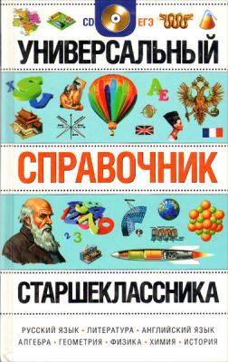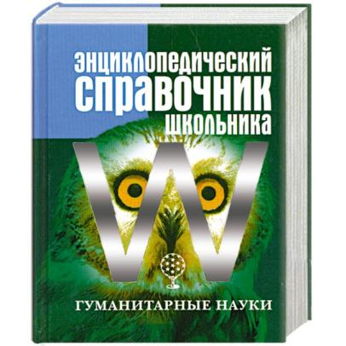

1. «Энциклопедический справочник школьника. Гуманитарные науки» и «Универсальный справочник старшеклассника» в концентрированной, системной форме представит весь программный материал общеобразовательных учебных заведений и поможет подготовиться к экзаменам.

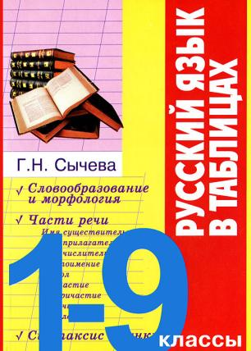

1. «Русский язык в таблицах» Г.Н. Сычева и Все правила русского языка: карманный вариант - станет хорошим подспорьем при выполнении самостоятельных работ в учебном заведении и дома.

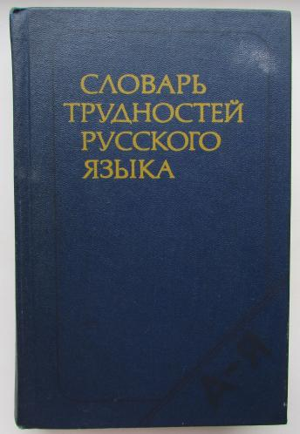

1. «Словарь трудностей русского языка» поможет получить справку о написании, произношении, формообразовании слова. С помощью него вы узнаете грамматическую и стилистическую характеристику слова, возможную сочетаемость, а также правильность употребления слова.
2. 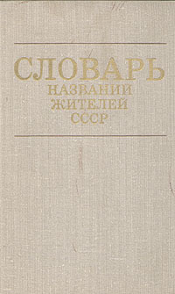 «Словарь названий жителей СССР» подскажет названия жителей по месту их жительства. Этот словарь предназначен для специалистов-филологов.

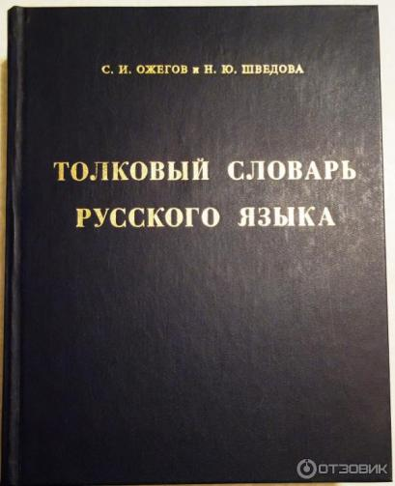

1. «Толковым словарем русского языка» Ожегова С.И. и Шведова Н.Ю. могут пользоваться как приступившие к изучению русского языка, так и тем, кто хорошо им влодеет и обращается к словару для уточнения или пополнения своих знаний.
2. 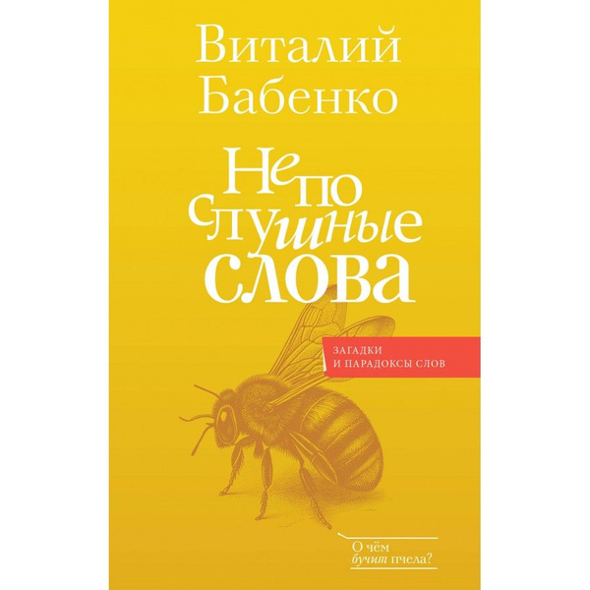Книга В.Т. Бабенко «Непослушные слова», поступившая в нашу библиотеку в 2024 году,написана о словах, которые с виду кажутся непокорными. Но стоит к ним прислушаться и более тесно познакомится, как они становятся вам понятны и просты. Кто бы мог подумать, что слова»пятка» и «пиджак», «бык» и «пчела», «капуста» и «шапка» - имеют общее происхождение?

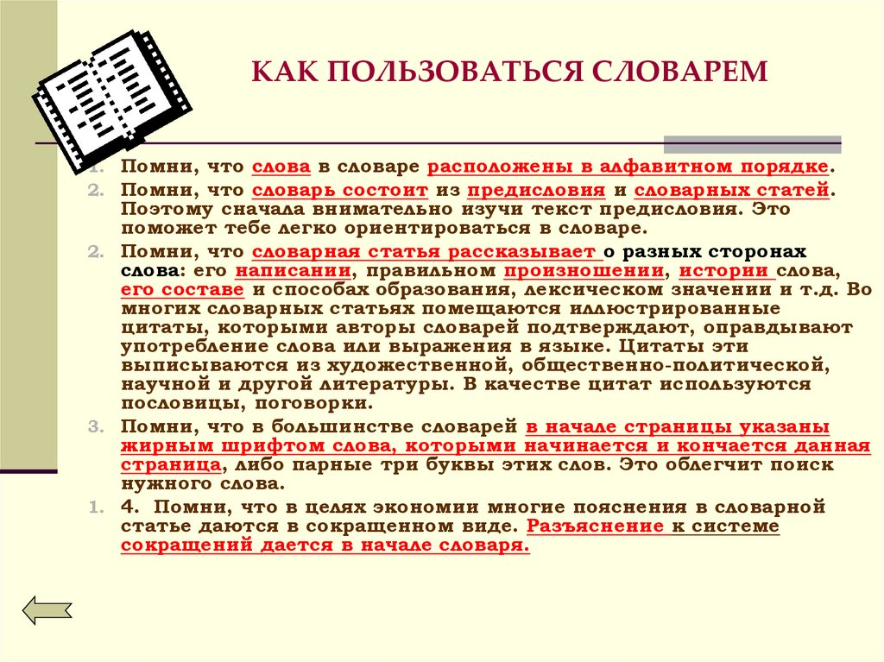

Дорогие друзья, помните, что даже грамотные носители русского языка сталкиваются с трудностями, когда им нужно написать редкое, длинное, заимствованное или просто незнакомое слово. Да, в современные устройства встроена автоматическая проверка орфографии, но она не всегда работает корректно и не помогает, когда мы (такое тоже бывает!) пишем важный текст от руки. В случае сомнений всегда лучше свериться со словарем — желательно с самым новым.

Источник информации:

<https://multiurok.ru/files/ispolzovanie-slovarei-kak-sposob-resheniia-orfogra.html>

<https://gramota.ru/journal/stati/pravila-i-normy/orfograficheskie-slovari-kak-ne-oshibitsya-v-napisanii-slova>